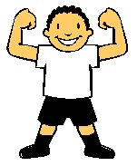
Физкультурой заниматься –
Надо в форму одеваться!
А в одежде повседневной
Заниматься даже вредно!

В зал одни не заходите,
Педагога подождите!

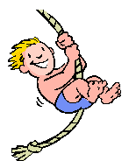
Если будете озорничать,
То можно что-нибудь сломать:
Можно ноги повредить,
Или лоб себе разбить.

На лесенке, шесте, канате,
Будьте очень вы внимательны!
Ждите воспитателя для страховки,
Даже если вы очень ловки!

В движении друг другу не мешайте,
А если надо помогайте!
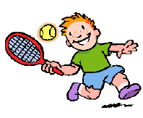
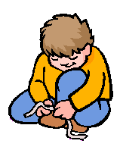
В мяч аккуратно играйте,
И окон не разбивайте!
Быстрый мяч туда ведите,
Где просторно – убедитесь!

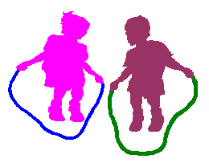
Взяв скакалки, разойдитесь,
Место для себя найдите.
Чтоб друг другу не мешать,
И ребят не задевать!

На полосе препятствий
Будьте вновь внимательны:
Не толкайтесь, не спешите,
На всё внимательно смотрите!

Беда на занятии может случиться,
Ведь кто-то может повредиться.
Тихонько на скамейку садитесь,
И указанья воспитателя дождитесь.
Он помощь первую окажет,
И, что вам делать дальше, скажет!

На улице будете заниматься,
Надо в специальную форму одеваться:
Спортивный костюм, на ножки кроссовки –
Бегать и прыгать будете ловко.

Туфли, ботинки, супер-сапожки,
Не украшают спортивные ножки.
Юбки и джинсы в шкаф положите,
Когда на физкультуру вы спешите.

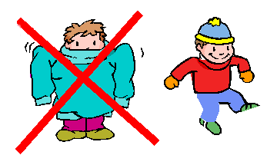
Коль на улице жара –
Раздевайся детвора!
Коль холодный ветерок –
Куртку надевай, дружок!
При прохладе одевайся,
Но смотри, не утепляйся!
Лёгкая курточка, бейсболка,
Вот и готов ты к занятию ловко!
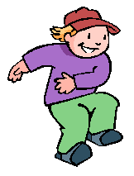
После улицы переоденься,
Про воду, конечно же, не забывай –
Лицо и руки умывай!

Воспитателя слушайте внимательно,
И всё получится обязательно!

Правила эти не забывайте,
И постоянно их выполняйте!

Памятка для дошкольников

Помни
о правилах
поведения

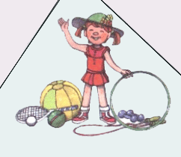

2011 г.

